1. pielikums
Ministru kabineta
2020. gada ___________-
noteikumiem Nr. ___

Aizsargājamo ainavu apvidus “ Augšzeme” funkcionālo zonu shēma

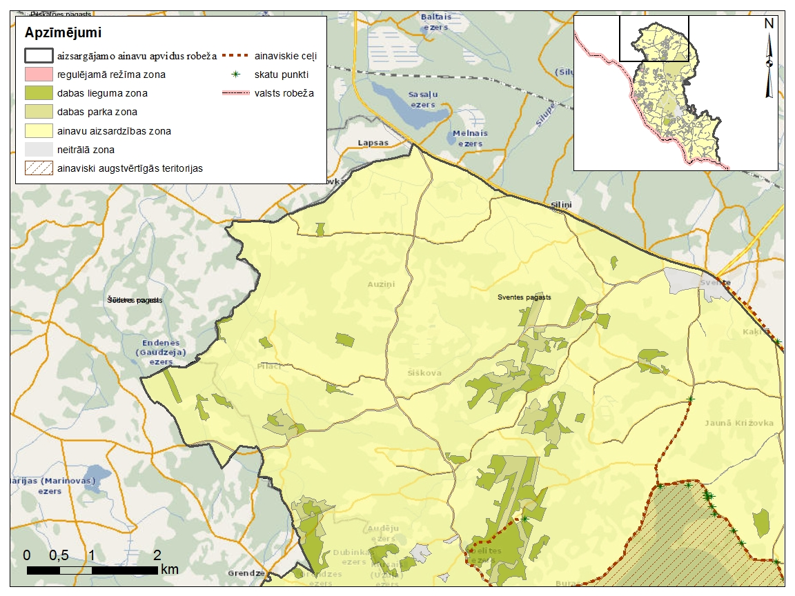

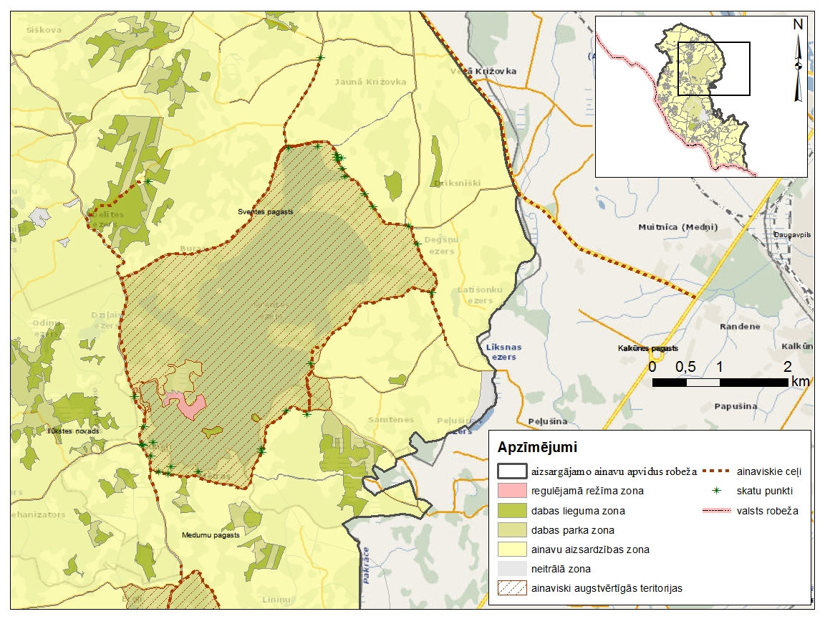
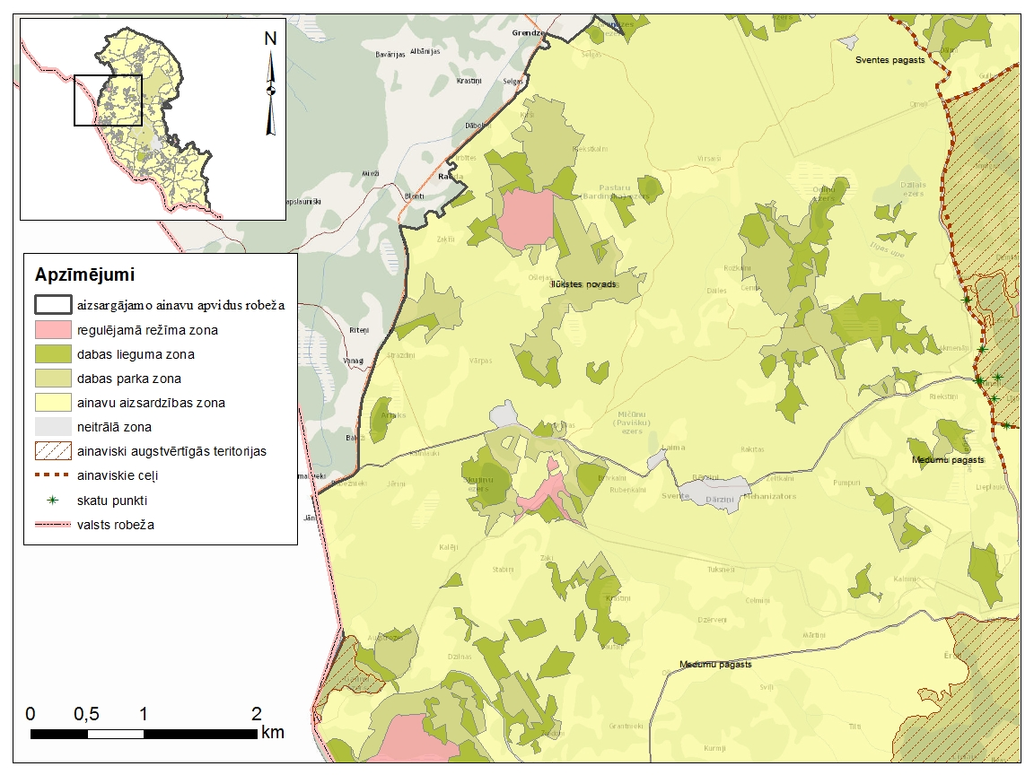
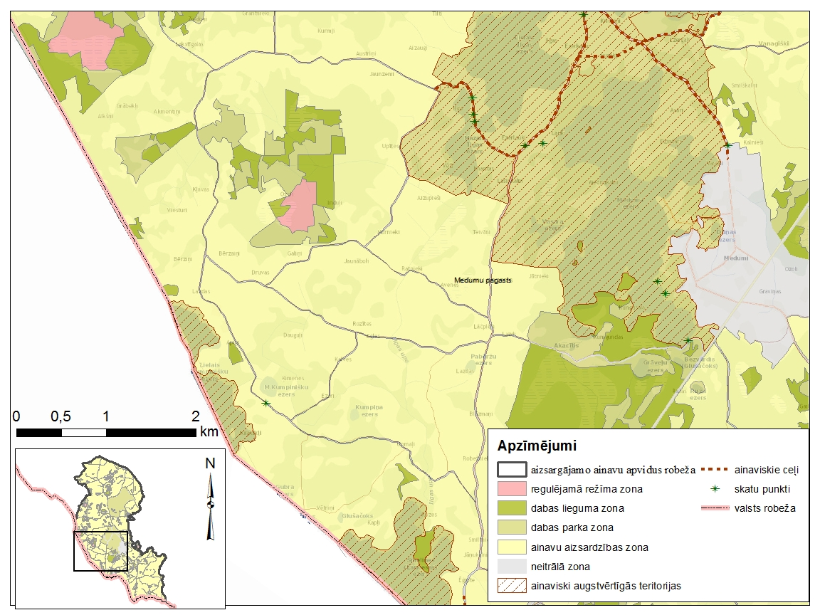
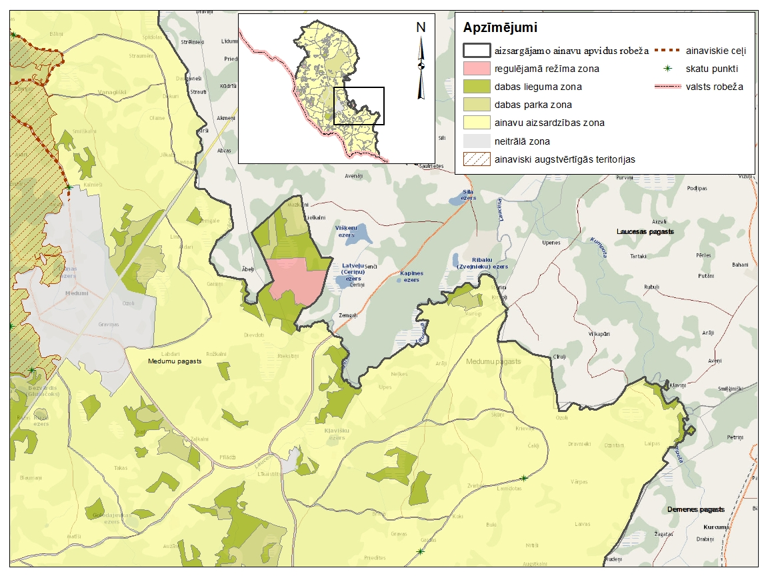
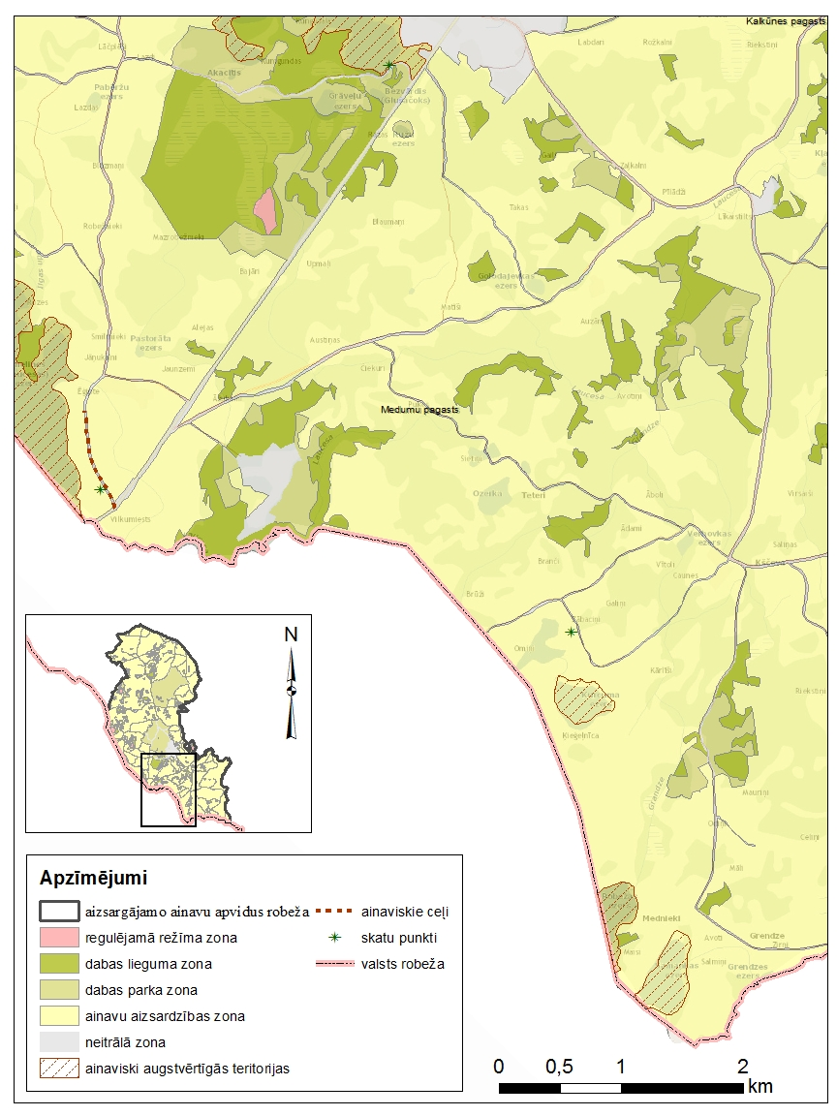
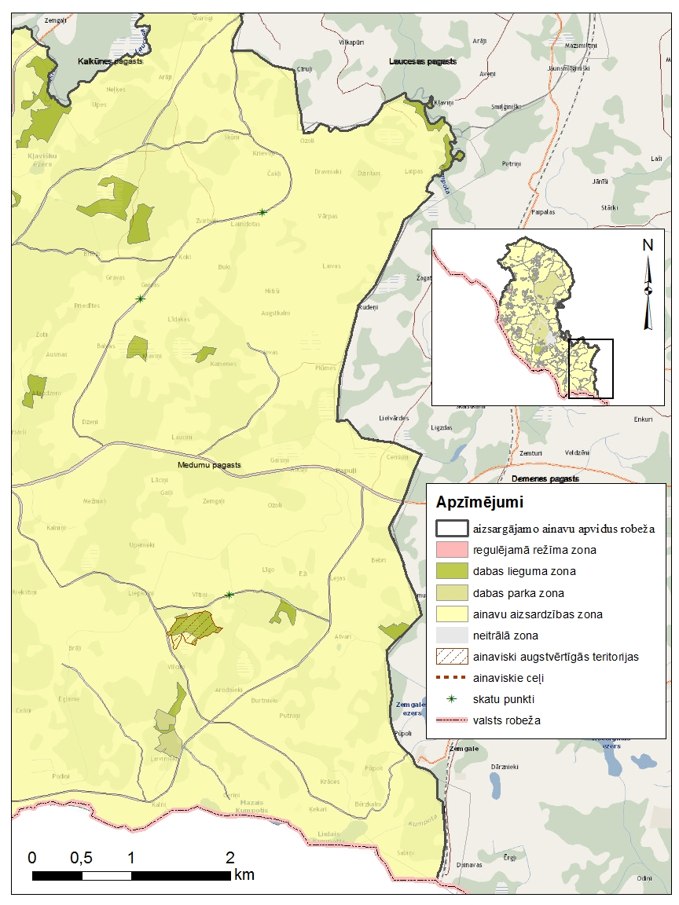
1. Funkcionālo zonu robežas noteiktas Latvijas ģeodēzisko koordinātu sistēmā (LKS 92), kas noteikta kā Merkatora transversālās projekcijas plaknes koordinātas (LKS 92 TM), par kartogrāfisko pamatu izmantojot ortofotokarti mērogā 1:10 000 un Nekustamā īpašuma valsts kadastra informācijas sistēmas datus. Robežas noteiktas, par pamatu izmantojot kartogrāfisko materiālu (ortofotokarti), neveicot robežu instrumentālu uzmērīšanu apvidū. Līdz robežu instrumentālai uzmērīšanai apvidū pieļaujamas robežu novirzes izmantotās kartes mēroga noteiktības robežās atbilstoši dabā esošajām faktiskajām robežām.

2. Funkcionālo zonu un sezonas lieguma robežu ģeotelpiskie dati pieejami dabas datu pārvaldības sistēmā atbilstoši normatīvajiem aktiem par dabas datu pārvaldības sistēmas uzturēšanas, datu aktualizācijas un informācijas aprites kārtību.

Vides aizsardzības un
reģionālās attīstības ministrs Juris Pūce

